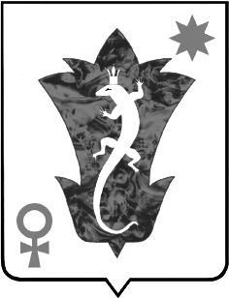
Руководителям общеобразовательных учреждений
ОРГАН МЕСТНОГО САМОУПРАВЛЕНИЯ

Управление образованием
Полевского городского округа
Коммунистическая ул., д. 23а, г. Полевской,
Свердловская обл., 623388
Тел./факс (34350) 5-48-80
e-mail: polevuo@mail.ru
http://www.polevuo.ru
ОКПО 02116209, ОГРН 1026601607152
ИНН/КПП 6626012437/662601001

_____________ № _____________

Уважаемые руководители!

На основании письма Администрации ПГО от 20.03.2015 № 1358 «О безопасности на водных объектах», во исполнение пунктов протокола селекторного совещания ГУ МЧС России по Свердловской области от 12.03.2015 № 2 просим Вам организовать проведение профилактических мероприятий по безопасности на водоемах в период таяния льда (размещение информации на сайтах школ, проведение тематических бесед). Особое внимание обратить на учебные заведения, находящиеся вблизи водоемов.
Приложение: презентация «Тонкий лед опасен» в электронном виде.

И.о. начальника ОМС
Управление образованием ПГО Н.В. Оборина

О. В. Путина
(34350) 59719

